**Flex Direction**

Seperti yang sudah kita ketahui sebelumnya, Flexbox merupakan *directional agnostic*, di mana kita dapat mengubah arah flex-item ditempatkan pada container. Secara default deretan flex-item ditampilkan secara horizontal, namun kita dapat mengubahnya dengan menetapkan properti **flex-direction** pada container-nya.

1. <!doctype html>
2. <html lang="en">
3. <head>
4. <style>
5. .container {
6. display: flex;
7. flex-direction: column;
9. /* Properti lainnya */
10. width: 800px;
11. height: 250px;
12. background-color: #11C5C6;
13. border: 2px solid black;
14. padding: 20px;
15. border-radius: 10px;
16. margin: 0 auto;
17. }
18. .box {
19. /* properti lainnya */
20. background-color: #FBDD1C;
21. margin: 5px;
22. border: 2px solid black;
23. border-radius: 10px;
24. }
26. .first {
27. flex-grow: 3;
28. }
29. .second {
30. flex-grow: 2;
31. }
33. .third {
34. flex-grow: 1;
35. }
36. </style>
37. </head>
38. <body>
39. <div class="container">
40. <div class="box first"></div>
41. <div class="box second"></div>
42. <div class="box third"></div>
43. </div>
44. </body>
45. </html>

Output dari kode di atas adalah:

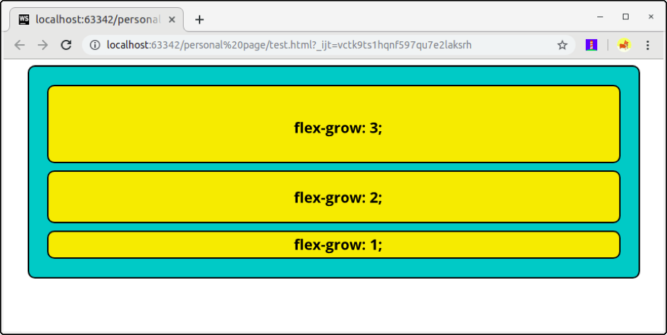

Ada empat nilai yang bisa digunakan untuk properti flex-direction, antara lain:

* **row**: merupakan nilai default, di mana deretan flex-item pada container ditampilkan secara horizontal.
* **row-reverse**: memiliki sifat yang sama seperti row, namun urutan flex item-nya ditukar.
* **column**: Deretan flex-item pada container ditampilkan secara vertikal.
* **column-reverse**: memiliki sifat yang sama seperti column, namun urutan flex item-nya ditukar.

Karena properti flex-direction ini, kita dapat membuat dua dimensional layout dengan menempatkan flex container di dalam flex container, dalam arti lain sebuah flex container dapat memiliki child berupa flex container lain.

1. <!doctype html>
2. <html lang="en">
3. <head>
4. <style>
5. .flex-column {
6. display: flex;
7. flex-direction: column;
9. /* properti lainnya */
10. width: 800px;
11. height: 300px;
12. padding: 20px;
13. margin: 0 auto;
14. border: 2px solid black;
15. border-radius: 10px;
16. background-color: #11C5C6;
17. }
19. .flex-row {
20. display: flex;
21. flex-direction: row;
22. flex-grow: 1;
24. /* properti lainnya */
25. padding: 20px;
26. margin: 5px;
27. background-color: #FBDD1C;
28. border: 2px solid black;
29. border-radius: 10px;
30. }
32. .box {
33. flex-grow: 1;
35. /* properti lainnya */
36. margin: 5px;
37. border: 2px solid black;
38. border-radius: 10px;
39. background-color: #fe899a;
40. }
41. </style>
42. </head>
43. <body>
44. <div class="flex-column">
45. <div class="flex-row">
46. <div class="box"></div>
47. <div class="box"></div>
48. <div class="box"></div>
49. </div>
50. <div class="flex-row">
51. <div class="box"></div>
52. <div class="box"></div>
53. <div class="box"></div>
54. </div>
55. </div>
56. </body>
57. </html>

Output dari kode di atas adalah:

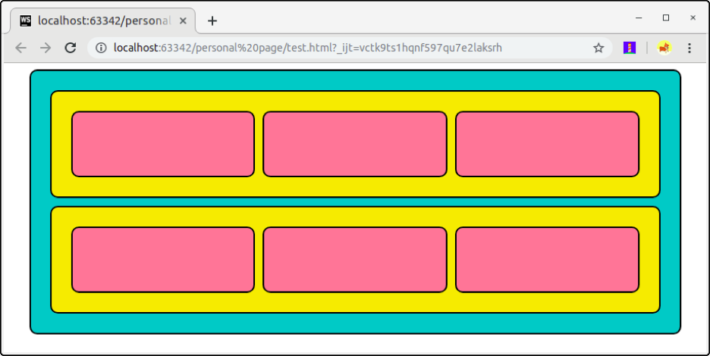

Hal ini yang akan kita gunakan nanti sebagai dasar dalam membangun layout kalkulator.

[KEMBALI KE MATERI SEBELUMNYA](https://www.dicoding.com/academies/123/tutorials/5758)

[LANJUTKAN KE MATERI BERIKUTNYA](https://www.dicoding.com/academies/123/tutorials/5752?from=5759)